# 9672 ¡ Débil tumba !

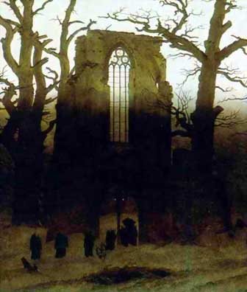En el siglo pasado una condesa en Alemania negaba abiertamente la resurrección del ser humano. Antes de morir a los treinta años de edad, dejó instrucciones que su tumba debía quedar cerrada con enormes piedras selladas, unidas por varas y ganchos de hierro, y con una placa de granito puesta encima para cubrir todo.

La inscripción esculpida en su lápida anunciaría: Esta tumba jamás debe ser abierta. Está sellada para siempre.

Se cumplió al pie de la letra la voluntad de la difunta, y la tumba existía hasta tiempos recientes, si es que no está allí todavía. ¡Pero abierta! Se levantó la piedra de granito. Las barras se han partido. El concreto se cuarteó años ya.

¿Y quién trastornó la voluntad de la dama? ¿Fue un caso de vandalismo? ¿O cayó tal vez un rayó del cielo para romper las trabas del sepulcro? ¡No! nada de eso.

Una semilla, caída sin duda en el momento del sepelio, germinó bajo las piedras y la placa. Su tallo delicado halló una imperceptible rasgadura y logró subir hasta la luz. Siguiendo el curso de las estaciones, la planta creció año tras año y ejercía su silenciosa presión sobre aquel armazón. Un vigoroso tronco, nutrido por los restos de la joven incrédula, se hizo pregonero de que Dios puede aniquilar el orgullo humano de la manera que Él quiera.

¡No hay sabiduría, ni consejo, ni voluntad humana que pueda resistir al Dios eterno! Él sabe que, “Dice el necio en su corazón: No hay Dios;” Salmo 53.1. Él sabe que “la palabra de la cruz es locura a los que se pierden”, 1 Corintios 1.18. Pero, “¿Dónde está el sabio? ¿No ha enloquecido Dios la sabiduría del mundo?” 1 Corintios 1.20. Sí, añade el apóstol Pablo: “Agradó a Dios salvar a los creyentes por la locura de la predicación. Nosotros predicamos a Cristo crucificado ... poder de Dios y sabiduría de Dios”.

“Vendrá hora”, dijo Jesús, “cuando todos los que están en los sepulcros oirán su voz”, Juan 5.29. Algunos saldrán a resurrección de vida. Otros, en su oportunidad, a resurrección de condenación.

Pero, Él mismo le reveló a Marta, frente de la tumba de su difunto hermano Lázaro: “Yo soy la resurrección y la vida. El que cree en mí, aunque esté [físicamente] muerto, vivirá. Y todo aquel que vive [espiritualmente] no morirá eternamente”. Juan 10.25

¿Tienes tú la vida eterna? En lo que al cuerpo se refiere, “está establecido para los hombres que mueran una sola vez, y después de esto el juicio”, Hebreos 9.27. Pero es sólo la mitad de la verdad. El versículo siguiente te ofrece tu gran oportunidad: “Cristo fue ofrecido una sola vez para llevar los pecados de muchos”.

¿Le has dejado llevar los tuyos, o los cargarás para siempre jamás?